**Эссе «Моя педагогическая философия».**

Талантливый  воспитатель – талантливый  ребенок.

«Если в педагогическом коллективе есть талантливый, влюбленный в свое дело педагог, среди воспитанников  обязательно обнаруживаются способные и талантливые. Нет хорошего педагога – нет талантливых учеников...».                                      В.А. Сухомлинский.

На свете есть тысячи профессий, все они нужные и интересные. Но каждый человек должен избрать ту, которая наиболее соответствует его природным способностям и наклонностям, т.е. найти свое призвание.

Профессия педагога одна из самых важных и значимых в жизни современного общества. Быть воспитателем – это мое  призвание. Для меня это значит хотеть и уметь снова и снова проживать детство с каждым ребенком, видеть мир его глазами, удивляться и познавать вместе с ним, быть незаметным, когда воспитанник занят своим делом, и незаменимым, когда ему нужна помощь и поддержка.

*«Воспитатель должен быть творческим работником, ибо свобода творчества воспитателя – необходимое условие плодовитой педагогической деятельности, без свободы воспитание становится ремеслом, воспитатель – ремесленником, между тем, как воспитание – это миссия, а воспитатель – апостол» (А. Кергомар).*

Достичь высокого уровня мастерства можно, если ты в душе творец, способный наслаждаться не только результатом, но и самим процессом создания.

Профессия воспитателя необычна еще и тем, что она универсальна. Я – воспитатель, поэтому  обладаю   основами точных, естественных и гуманитарных наук, умею ответить на многие  детские «почему». Я обязана  много знать и уметь. Передо мной стоит непростая задача – научить ребенка воспринимать и понимать все прекрасное, фантазировать и создавать интересные работы. Мне  нужно уметь шить, мастерить, лепить с детьми. Я  всегда должна  быть интересна  для своих детей.

Понять внутренний мир каждого воспитанника, раскрыть их творческие способности и таланты, а главное – передать знания и интерес на каждом занятии. По моему мнению, нет ни одного ребенка, которого природа не наделила бы скрытым творческим потенциалом.

*«Талант – это развитие природных склонностей», – писал Бальзак.* Я, как творческий воспитатель, должна  выявить его. У детей с ограниченными возможностями здоровья есть потенциал для развития физического, нравственного и эстетического воспитания. Моя цель – формирование творческой личности и развитие творческих способностей на занятиях.

Мой путь в педагогическую профессию начинался с детской мечты. Тогда, в далеком детстве, работа воспитателя мне представлялась одним большим, ярким, нескончаемым праздником, полным задора и веселья. Нести радость, превращая обычный день ребенка в праздник с неожиданными сюрпризами, развлечениями, увлекательными путешествиями в мир тайн и открытий, может только человек, чье призвание – воспитатель: творческий, талантливый, яркий, неутомимый.

 Со временем мои представления о профессии воспитателя расширились. Я осознала серьезность, важность и значимость этой работы. Воспитывать детей – большая ответственность. Ведь перед педагогом не только ребенок, а еще и будущий повар, плотник, швея, рабочий…

 Существует выражение: «Талант пробьется всегда». У каждого ребенка свой талант и творческие способности. Поэтому необходимо ему помогать развивать его  талант, творчество и именно родители и воспитатели  являются первыми учителями для ребенка.

В своей деятельности с воспитанниками всегда поощряю творческие работы. Тем самым целенаправленно развиваю в них творчество, вселяю  веру в свои возможности.

*«Талант – это вера в себя, в свою силу», –  писал М. Горький*.

 Весь свой талант педагога - воспитателя, я отдаю своим воспитанникам, своим детям. А значит, частичка меня останется в каждом из них.  И кем бы в дальнейшем они не стали, они проявят все свои таланты и творческие способности. Я в это верю!

*Я с каждым годом убеждаюсь – моя профессия, мой путь!*

*Мир детства сладостен и тонок, как флейты плавающей звук.*

*Пока смеется мне ребенок, я знаю, что не зря живу,*

*Твердят друзья: «Есть нивы тише», но, ни за что не отступлю.*

*Я этих милых ребятишек, как собственных детей люблю…*

*И каждый день, как на премьеру, вхожу я в школу-интернат:*

*Иду сюда не для карьеры – здесь каждый мне ребенок рад.*

*Быть в гуще детских восприятий… и так на протяженье лет.*

*Судьба моя – я воспитатель! Нет лучшей доли на земле.*

**Обобщение опыта**

**воспитателя**

**Барсуковой Елены   
Михайловны**

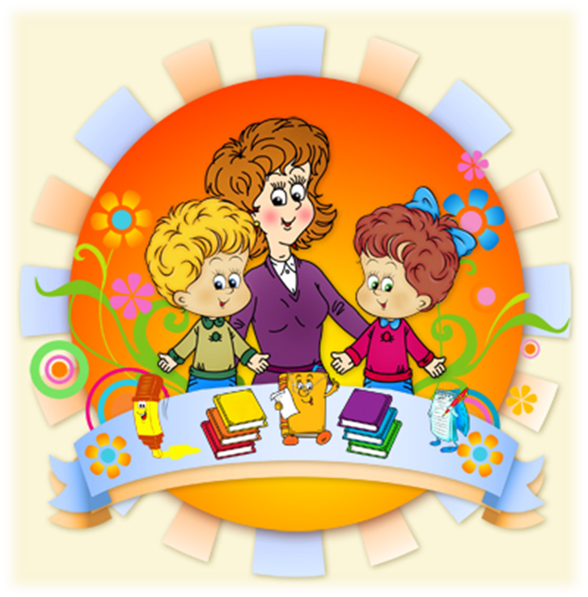

**ОБОБЩЕНИЕ ОПЫТА**

**воспитателя**

**государственного казенного образовательного учреждения «Специальная (коррекционная) школа-интернат»   
г. Бугуруслана Оренбургской области,**

**по теме:**

**«Развитие творческих способностей воспитанников в коррекционной школе в учебно-воспитательном процессе».**

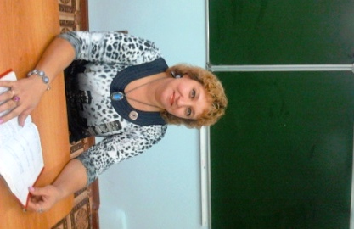

**Барсукова Елена Михайловна**

**Представление**

Воспитателя  
 Государственного казенного образовательного учреждения   
 «Специальная (коррекционная) школа-интернат»

г. Бугуруслана Оренбургской области,

**Барсуковой Елены Михайловны**

1972 года рождения, образование средне - специальное, педагогический стаж работы 22 года. Окончила Бугурусланское педагогическое училище по специальности «Преподавание в начальных классах» и в 2016 г. специальное дефектологическое образование г. Бузулук. Имеет первую квалификационную категорию.

За время работы в должности воспитателя Барсукова Е.М. показала высокий уровень научно-методических знаний в области воспитания, владеет знаниями, позволяющими вести воспитательную работу в соответствии с образовательными программами и уровнем подготовленности обучающихся. Воспитатель владеет методикой коррекционного обучения и воспитания. Барсукова Е.М. особое внимание уделяет сплочению коллектива, воспитанию инициативы и созданию условий для развития творческих способностей детей. Большое значение отводит формированию у воспитанников таких качеств личности, как ответственность, целеустремленность, отзывчивость. При выборе методов и приемов воспитания учитывает психологические, индивидуальные, личностные и возрастные особенности воспитанников. В работе использует личностно-ориентированный подход. Её деятельность направлена на то, чтобы воспитанник поверил в свои силы, смог практически использовать полученные знания.

В работе с детьми Елена Михайловна прослеживает не только уровень развития игровых предпочтений и навыков, но и развития личности ребенка в целом. Умело организует работу с детьми, не просто умеет увлечь, заинтересовать детей, но и увидеть каждого ребенка как личность, находит ключик к каждому воспитаннику. В свободное время занимает детей рукоделием в кружке «Волшебная мастерская», организует экскурсии, проводит спортивные соревнования, подвижные игры на свежем воздухе.

Её воспитанники принимают активное участие в жизни школы-интерната. Результативно участвуют в конкурсах, выставках, викторинах, соревнованиях различного уровня и становятся призерами, награждаются грамотами и дипломами. На городском конкурсе декоративно - прикладному творчеству «Мастера и подмастерья» награждены дипломами второй степени Шиманские Анастасия и Наталья, на областном фестивале «Мы все можем» награждена дипломом Шиманская Анастасия. При подготовке внеклассных занятий и бесед с детьми Елена Михайловна ставит образовательные, воспитательные, развивающие цели и задачи, и успешно их реализует. Умеет организовать познавательную деятельность воспитанников в различных формах: индивидуальной, групповой, коллективной. В своей педагогической практике применяет здоровье - сберегающие технологии (электронные физминутки, релаксационные упражнения), что способствует снятию усталости и активной умственной деятельности воспитанников; информационно-коммуникационные технологии. Свободно обращается с техническими средствами обучениями. Создает компьютерные презентации, видеоролики для проведения внеклассных занятий, разрабатывает занятия с использованием мультимедийных презентаций, размещает их на школьном сайте. Работает на всероссийских сайтах, где размещает свои наработки, делится опытом, принимает участие в конкурсах.

Воспитатель большое внимание уделяет работе с родителями. Проводит индивидуальные беседы, регулярные телефонные звонки. Работает в тесном контакте с учителями предметниками, классными руководителями, педагогом – психологом и социальным педагогом.

Принимает активное участие в общественной жизни школы: участвует в конкурсах художественной самодеятельности среди учителей, в городских и областных конкурсах по декоративно - прикладному творчеству. Пользуется авторитетом у коллег и родителей.

Педагог обладает коммуникативными и организаторскими способностями, педагогическим тактом.

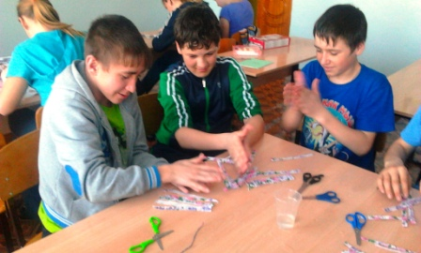

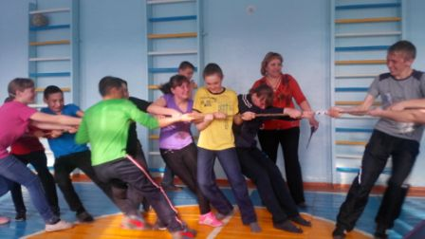

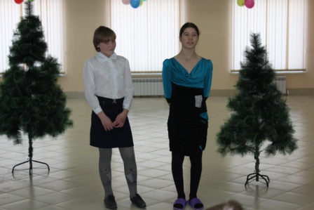

**ОБОБЩЕНИЕ ОПЫТА**

**ПО ТЕМЕ:**

**«Развитие творческих способностей воспитанников в коррекционной школе в учебно-воспитательном процессе».**

**…Чем больше мастерства в детской руке, тем ребенок умнее. Именно руки учат ребенка точности, аккуратности, ясности мышления. Движения рук возбуждают мозг, заставляя его развиваться.**

**В.А.Сухомлинский**

Одной из главных задач  коррекционной школы является социализация детей с ограниченными возможностями здоровья. Если для обычного ребёнка социализация представляет собой естественный процесс, то применительно к «особому» ребёнку погружение в общество - это кропотливая работа, процесс, результат которого полностью зависит от тех условий, которые создают для этого взрослые.

  Внутренний мир ребенка с проблемами в интеллектуальном развитии   сложен. Как помочь таким детям увидеть, услышать, почувствовать всё многообразие окружающей среды? Как помочь, чем познать свое Я, раскрыть его и войти в мир взрослых, полноценно существовать и взаимодействовать в нем?

Дети с нарушениями развития являются особой категорией. Творчество помогает детям развиваться и жить. Все виды детского творчества для ребенка с проблемами – это шанс реализоваться в этом мире.

Перед взрослыми стоят очень ответственные задачи: с одной стороны - создать условия для безопасного и комфортного выхода детей с «особыми» потребностями в большой социум; а с другой - стимулировать желание «особых» детей находится в этом социуме и сформировать доверие к нему.

Всем детям с ОВЗ необходимы простые вещи: внимание, любовь, понимание, возможность творчества. И эту проблему можно решить через занятия    дополнительного образования, так как зачастую это  прекрасная  возможность  для их продуктивной творческой деятельности и социального общения. Дополнительное образование дает реальную возможность выбора ребенку с ОВЗ своего индивидуального образовательного пути, увеличивает пространство, в котором может развиваться личность ребенка, обеспечивает ему “ситуацию успеха”.

Дополнительное образование предоставляет ребёнку максимум возможностей для развития его потенциальных творческих способностей с учётом интересов и желаний, оказывает огромное влияние на его дальнейшую судьбу. Для многих детей – это основная, а иногда и единственная возможность для того, чтобы получить  жизненно важные практические навыки.

Дети с особенностями развития имеют множество ограничений в различных видах деятельности. Часто мир для них кажется пугающим и опасным. Это становиться серьезным препятствием в развитии ребенка. Также нужно отметить, что познавательная активность ребенка зависит от уровня активности, а у ребенка с особенностями развития собственная активность снижена.

Творческие способности  развиваются в любой деятельности можно представить схемой:

Огромный потенциал для развития детского творчества заключен на занятиях декоративно - прикладным творчеством. Материал для занятий подбирается с учетом планирования, а также возрастных и индивидуальных особенностей детей. Для развития творческих способностей используются разные техники: аппликация, лепка, рукоделие; декупаж, папье-маше, комбинированная аппликация – применение войлока, ткани, кружева, тесьмы, пряжи и т.д, экспериментирование с различными художественными материалами, дидактические игры, силуэтное и объемное моделирование. Все необычное привлекает внимание детей, заставляет их удивляться. Творческая работа с разными художественными материалами и техникой стимулирует  интерес детей к  прикладному творчеству и  является необходимым условием формирования творческой личности ребенка.

Использование технологических карт, компьютерных технологий помогает организовать разные формы учебно-познавательной деятельности на занятии, сделать активной и целенаправленной самостоятельную работу обучающихся. Ничто так не привлекает внимания и не стимулирует работу ума, как иллюстративно-объяснительный метод. Интерес, вызванный современными средствами обучения, снимает напряжение, утомляемость. Использование ИКТ помогает в проведении физминуток. Художественно-ручной труд учит ребенка творить, создавать вещи по законам красоты. В ходе работы дети выполняют поделки из различных материалов: бумаги, ткани, проволоки, бросового материала.

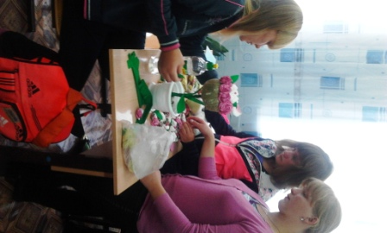 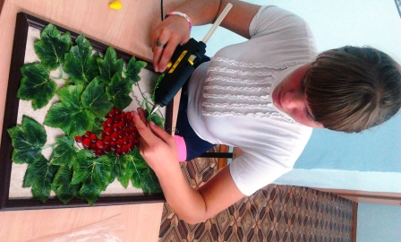 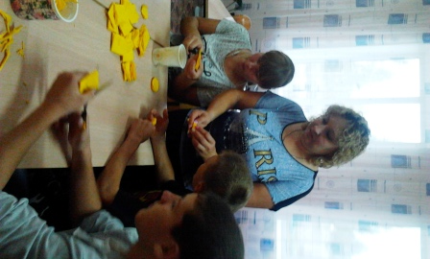

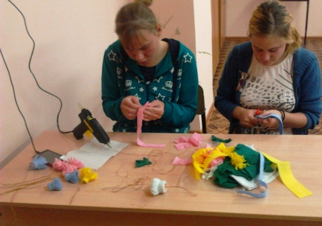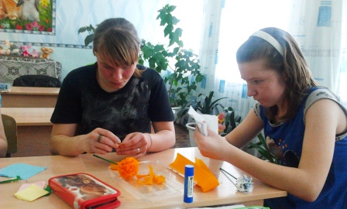

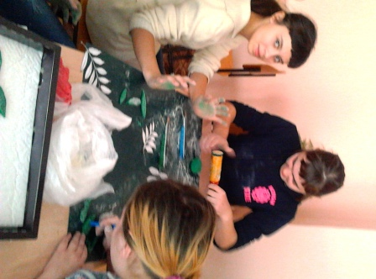 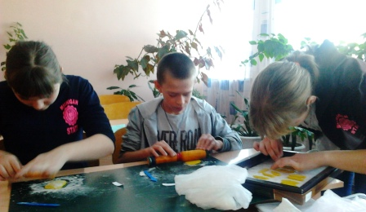

Многогранная деятельность  детей на занятиях прикладным творчеством создает положительные эмоции. Дети активно включаются в творчество, создают интересные индивидуальные и коллективные работы. Овладевая основами изображения, в процессе освоения разнообразных художественных материалов и техник дети не только глубже и полнее познают действительность, но и приобретают жизненно важные умения и навыки, необходимых для разнообразных современных профессий.  Творческое отношение к трудовой деятельности, эстетическое воспитание в труде оказывают  огромное влияние на формирование творческих сил человека, раздвигают рамки его представления о жизни, воспитывают художественный вкус и активизируют познание действительности.

*Главная цель педагога:*

Формирование способностей  к  творчеству, необходимых для любой трудовой деятельности.

*Задачи, способствующие достижению цели:*

* Знакомство детей с отдельными видами искусств и направлениями декоративно- прикладного искусства.
* Коррекция и развитие познавательной сферы ребенка, а именно сенсорных эталонов цвета, формы и величины; аналитико-синтетических способностей ребенка, возможности сравнивать и обобщать, интереса к духовному миру человека, волевых качеств, коммуникативных навыков и способности применять полученные знания в повседневной жизни.
* Воспитание активного эмоционального - эстетического отношения к видам творчества.

В нашей школе проводятся творческие выставки  детских работ. Также принимали активное участие в городских и областных выставках, где занимали призовые места. Такие конкурсы стимулируют инициативу обучающихся мотивируют на положительные поступки и обучение.

**Самоподготовка** – это организационная форма внеурочной учебной деятельности по выполнению домашних заданий под руководством воспитателя, в ходе, которой целенаправленно формируются навыки самостоятельной учебной работы, так и развитие творческих способностей. На самоподготовке одним из эффективных методов и приёмов, активно воздействующих на познавательную деятельность обучающихся, на их эмоциональную сферу, является коррекционно-развивающие игры, упражнения, задания. Они способствует созданию у воспитанников эмоционального настроя, вызывают положительное отношение к выполняемой деятельности, улучшают общую работоспособность, дают возможность многократно повторить один и тот же материал без монотонности и скуки. Коррекционно – развивающие задания развивают мыслительные действия, которые необходимы при работе с понятиями (обобщение, анализ, определение понятий), обучают важным мыслительным умениям, как понимание смысловой стороны языка, значений отдельных слов и текстов, развивают активную речь обучающихся. Коррекционно - развивающие задания проводятся в разных формах: фронтальная, групповая, парная, индивидуальная, иногда сочетая друг с другом. Форма игры или задания может меняться в зависимости от содержания того или иного задания. Часто применяются индивидуальные коррекционно - развивающие игры, т. к. темп работы каждого обучающегося может быть различным в зависимости от исходного уровня его мышления и других индивидуальных особенностей.

В качестве методической помощи, я использую материалы с интернета, например: сайт журнала «Филиппок» и другие. Использую задания для развития творческих способностей. Задания очень интересные и увлекательные, можно подобрать как младшим, так и старшим классам. Предлагаю для примера посмотреть несколько заданий.

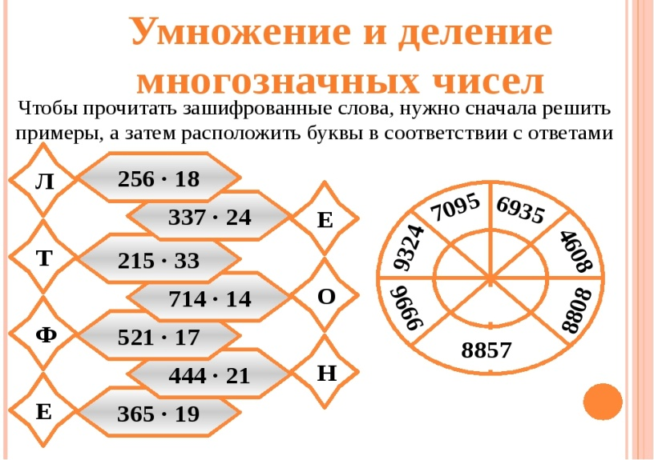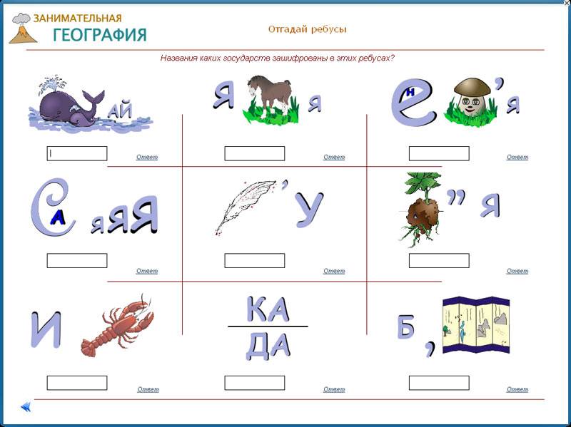

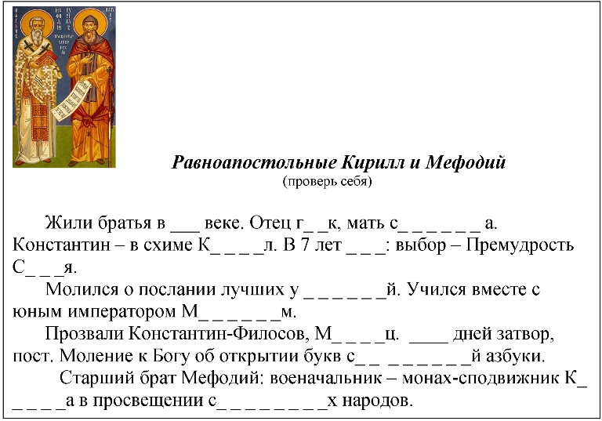

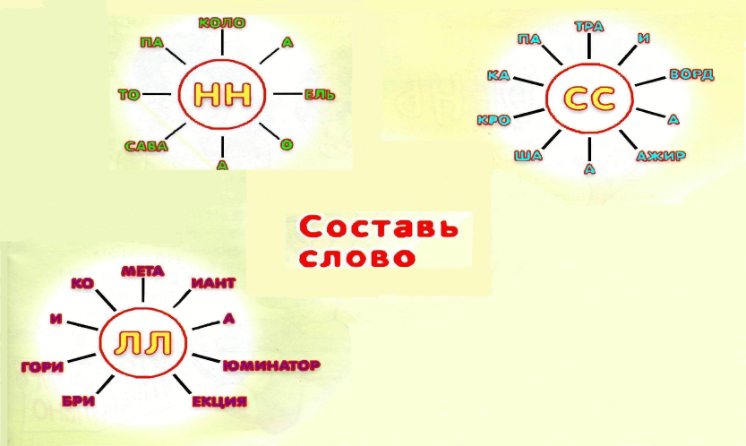

И в заключении хочется сказать, что развитие творческих способностей у детей с ОВЗ формирует инициативность, самостоятельность, способствует успешной социализации  детей и является одним из важнейших  компонентов воспитания в интересах человека, общества, государства.

**Занятия в кружке «Волшебная мастерская».**

**Тема:** Панно «Цветы из ракушек». **Цель:** знакомство обучающихся с техникойоформления панно «Цветы из ракушек».

**Задачи:** - формирование навыков и умений изготовления объёмной композиции из различных материалов (ракушки, листочки, проволоки, бусин) на основе знаний, полученных в процессе теоретического обучения; - развитие и корригирование индивидуальных творческих способностей детей, логического мышления, памяти, фантазии, художественного вкуса, мелкой моторики рук на основе практической работы; - воспитание положительной мотивации к занятиям.

**Методы работы:** - Предварительная беседа с целью повторения и закрепления полученных знаний, инструктаж по ТБ.- Наглядный – показ образца изделия, анализ образца. Составление плана работы по изготовлению объемной композиции.- Практическая часть.

**Назначение:** объёмная композиция будет хорошим украшением комнаты.

**Материалы и инструменты:**  - рамка со стеклом - ракушки  
- клей-пистолет  
- проволока  
- плоскогубцы - черный лист картона  
- декор (искусственные листочки, бусины) - технологические карты

Ход занятия

*1. Орг. Момент. Готовность к занятию.*

Приветствие учителя.

- Для занятия нам потребуются: клей-пистолет, ракушки, проволока, плоскогубцы, рамка со стеклом, черный лист картона, для декора - искусственные листочки, бусины, технологические карты и хорошее настроение.

*2. Вводная часть. Постановка цели занятия.* - Летом, отдыхая на речке, а кто - то на море обязательно находили и собирали ракушки. Ракушки - это настоящие сокровища, они - прекрасный материал для поделок: от самых простых до потрясающей красоты интерьерных вещей. *Чтение отрывка из стихотворения Р. Сефа «Алло! Это море?*». Алло!  
Это море?  
Вы слышите  
Черное море меня?  
Ракушку я взял,  
И стою в коридоре,  
И очень волнуюсь,  
На берег звоня.  
Я Вас узнаю  
- В этой гулкой  
Ракушке,  
Я слышу Хрустящий прибой,  
На песке.

- Ракушки бывают разными по цвету и форме, морские и речные. Ракушка - символ удачи и богатства. - Сегодня мы будем изготавливать панно «Цветы из ракушек», которое сможет украсить любой интерьер комнаты..

*3. Техника безопасности при работе с ножницами*. - Перед тем, как начать выполнять объёмную композицию, давайте повторим правила техники безопасности: Т.Б. при работе с ножницами - Без разрешения воспитателя не бери инструменты. - Ножницы кладут с правой стороны кольцами к себе. - Не держи ножницы концами вверх. - Не оставляй их в открытом виде. - Передавай ножницы кольцами в сторону товарища. - При работе следи за пальцами второй руки. - Проволокой работать аккуратно, чтобы не пораниться. - Осторожно пользоваться клеевым пистолетом. - Следить за правильной посадкой. - Содержать в чистоте и порядке рабочее место.

*4.Практическая работа.*  - Приступаем к выполнению практической работы, которая будет проходить в несколько этапов по технологическим картам.  - Возьмите рамку со стеклом. Снимите картонную основу и на нее аккуратно наклейте черный картон. Это нужно для того, чтобы фон у панно был темный. - Выберите ракушки примерна одного размера. - Включим клеевой пистолет. Пока он греется, ещё раз вспомним, технику безопасности при работе с горячим клеим. - Осторожно пользоваться клеевым пистолетом. – Не дотрагиваться до клея, он горячий. - Аккуратно наносить клей на ракушки и приклеивать к стеклянной основе, собирая цветок. - Продолжаем клеить ракушки-лепестки. - Пока клей не застыл, очень быстро, ракушки можно подвигать-поправить.  
- Далее продолжим работу и сделаем стебельки, вырежем листочки. - Стебель делаем из толстой проволоки. Придайте ей желаемую форму. - Из искусственной зелени вырежьте листочки нужной формы и размера. - Аккуратно нанесите горячий клей на проволоку и приклейте стебли к стеклу. - Приклеиваем и добавляем зеленые листочки. - На завиток сажаем бабочку тоже из ракушек. Найдите подходящие ракушки, в качестве «усикoв» можно использовать шпагатную нить или сделать из проволоки. - Соберите и приклейте бабочку. - Сделайте основу для следующего цветка, приклеиваем ракушки на стекло. - Продолжайте собирать цветок, начиная с серединки. - Далее цветок «обрастает» лепесточками вокруг серединки. - Продолжаем... - Вот он и готов. - Вырежьте такие же примерно лепестки. - Украсим бусинами разного цвета и на листики посадим улиток из ракушек.

*5. Динамическая пауза.* – Помечтаем. Представим лето, отдых, море. **А НАД МОРЕМ — МЫ С ТОБОЮ**!

Над волнами чайки кружат,

Полетим за ними дружно.

Брызги пены, шум прибоя,

А над морем — мы с тобою!

(Дети машут руками, словно крыльями.)

Мы теперь плывём по морю

И резвимся на просторе.

Веселее загребай

И дельфинов догоняй.

 (Дети делают плавательные движения руками.)

*6. Продолжение практической работы.*  *Дети работают самостоятельно под присмотром педагога, под спокойную мелодию. 7. Рефлексия.* - Выберите в моей коробочке смайлик вашего настроения, удовлетворения в проделанной работе и покажите мне. Демонстрация выполненной коллективной работы.  *8. Уборка рабочего места.*  *9. Итог занятия.*  - Ребята, наше занятие подходит к концу. - Вам понравилась сегодняшняя работа? - Я очень довольна вашей работой. Посмотрите, какая красивая объёмная композиция у нас получилась. Вы все очень талантливы, это видно по нашему замечательному украшению. Молодцы ребята, на этом наше занятие окончено. До новых встреч.

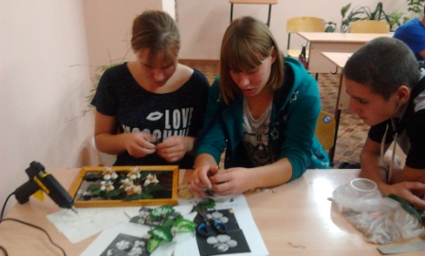

Практическая работа.

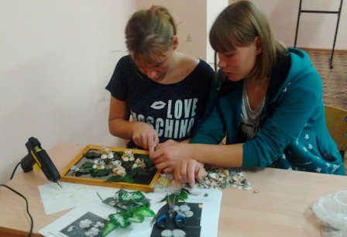

Изготовление объёмного панно « Цветы из ракушек».

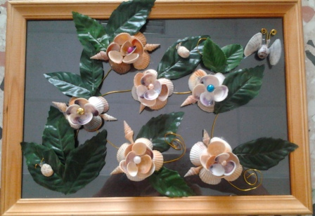

Готовая работа панно «Цветы из ракушек».

**Тема:** Птички – невелички:воробушки, синички и снегири из пряжи.

**Цель:**  познакомить с техникой и способами изготовления птиц из пряжи.  **Задачи:**  
1. Формировать навыки и умения по изготовлению птиц из пряжи.   
2. Корригировать и развивать мелкую моторику рук, глазомер, художественный вкус, внимание, воображение, аккуратность, интерес к творчеству на основе практической работы.  
3. Воспитывать культуру труда, коммуникативные способности детей, желание мастерить, бережное отношение к природе и птицам.

**Методы работы:**

Словесный: - Предварительная беседа с целью повторения и закрепления полученных знаний, инструктаж по ТБ.- Наглядный: показ образца изделия, анализ образца. Составление плана работы по изготовлению птичек-невеличек.  
 - Практическая часть. Демонстрация готовых работ, выставка.

**Назначение:** птички невелички для декора классной комнаты.

### Материалы и инструмент:

- пряжа 3-4 цветов

- картон

- ножницы

- линейка  
- бусины (глаз)

- проволока

- игла и черные нитки

- семечки (клювы)

- клей-пистолет  
- плоскогубцы   
- технологические карты   
- презентация

Ход занятия

*1. Орг. Момент. Готовность к занятию.*

Приветствие воспитателя.

- Для занятия нам потребуются: клей-пистолет, пряжа, проволока, плоскогубцы, картон, линейка и карандаш, ножницы, для декора – бусины и семечки, технологические карты и хорошее настроение.

*2. Вводная часть. Постановка цели занятия.*

-А какая тема сегодняшнего занятия попробуйте догадаться сами, отгадав загадку.

Кто отправляется в полет

В клюве веточку несет?

Длинный клюв и два крыла,

Прилетит – плохи дела.

А кого паук боится?

Угадали? Это…(птица)

Птицы – наши друзья. Их нельзя обижать, нужно беречь.   
- Скажите, а как мы подкармливали синичек и воробышков зимой? Без нашей помощи им бы пришлось туго. Птицы приносят пользу, являются украшением природы. И очень красиво поют. У русского народа есть много пословиц и поговорок о птицах. Вот такая, например: « Ласточка день начинает, а скворец кончает».

Посмотрим презентацию, вспомним, какие птички нас окружают.  
- Расскажите об окраске воробья (слайды 2, 3).  
- Расскажите об окраске снегиря (слайды 4, 5).   
- Расскажите об окраске синички (слайды 6,7).

- Посмотрите окраску других птичек (слайды 8-13).  
- Какие бывают птички? (Перелетные и зимующие).  
- Вспомним перелетных и зимующих птиц (слайды 14, 15).

Сегодня, мы будем мастерить птиц из ниток, как символ весны. Они поселяться у нас в классе и будут радовать окружающих.

*3. Техника безопасности*. - Перед тем, как начать изготавливать птичек - невеличек, давайте повторим правила техники безопасности: Т.Б. при работе с ножницами - Без разрешения воспитателя не бери инструменты. - Ножницы кладут с правой стороны кольцами к себе. - Не держи ножницы концами вверх. - Не оставляй их в открытом виде. - Передавай ножницы кольцами в сторону товарища. - При работе следи за пальцами второй руки. - Проволокой и плоскогубцами работать аккуратно, чтобы не пораниться. - Осторожно пользоваться клеевым пистолетом. - Следить за правильной посадкой. - Содержать в чистоте и порядке рабочее место.

*4.Практическая работа.*  - Приступаем к выполнению практической работы, которая будет проходить в несколько этапов по технологическим картам (в презентации).

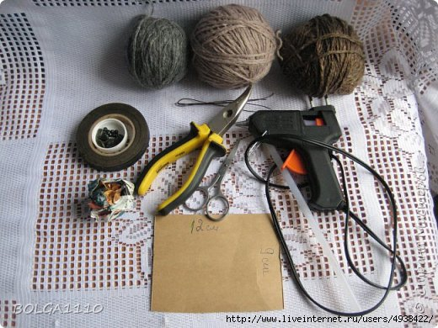 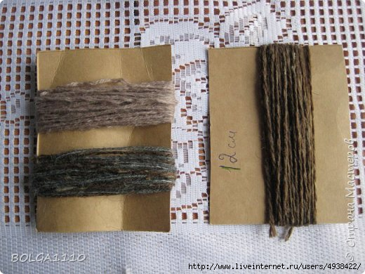

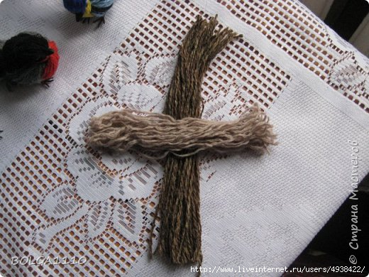 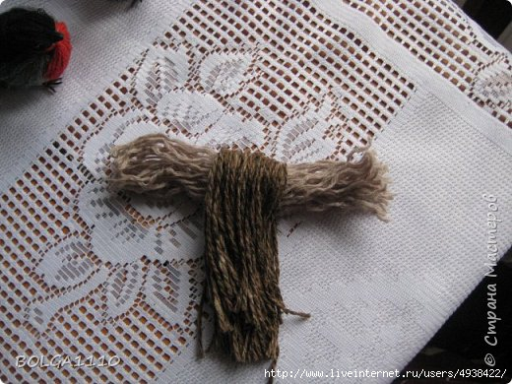

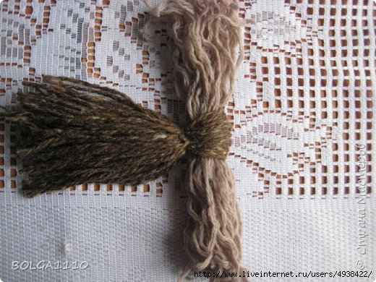 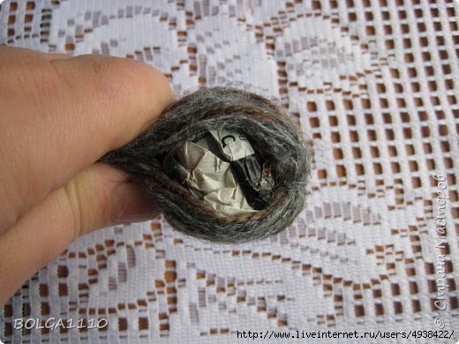

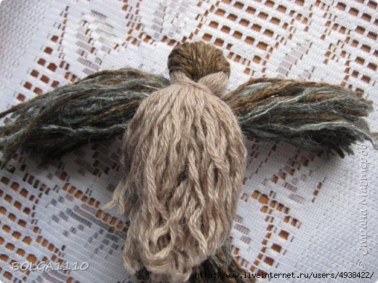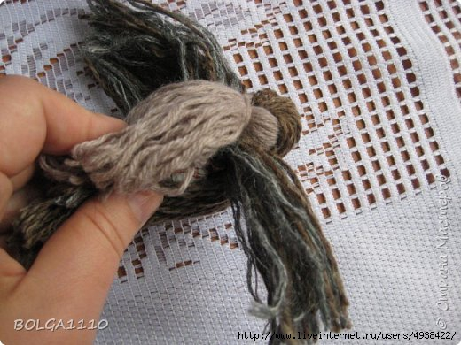

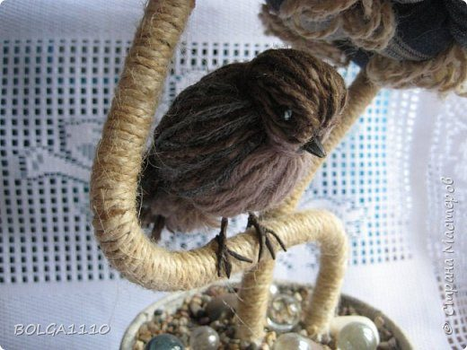 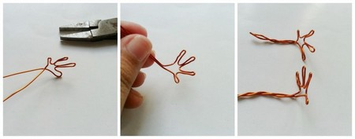

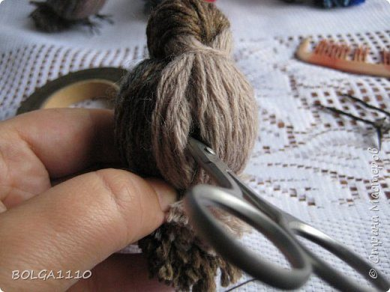

- Шаблон размером 9см на 12см для маленьких птичек и 13см на 20см для больших птичек. Наматываем пряжу для спинки по длинной стороне, для грудки и крыльев по короткой. Для крыльев можно смешивать серый с коричневым и другими оттенками ниток. Разрезаем.   
- Серединку прихватываю только у крыльев.   
- Складываем спинку и грудку, завязываем ниткой в цвет. Завязываем грудку.   
- Комкаем бумажку. Обхватываем ее крыльями. Сверху накладываем грудку со спинкой, нитки поправляем. Удобнее поправлять расческой, как бы расчесывая.

- Завязываем и подравниваем нитки. Завязываем крылья.

- Делаем из проволоки лапки. Обматываем черными нитками.

- Делаем шилом дырочки и вклеиваем горячим клеем ножки.   
- Клеим носик из семечки и глазки бусинки. Носик можно сделать из картона по желанию.

- Согнув пальчики можно посадить на ветку.

Снегиря и синичку делаем так же, только применяем соответствующие окрасу птицы пряжу. Вы можете поэкспериментировать с различными цветами пряжи для получения уникального окраса птички. Возьмите разноцветные нити, и сможете изготовить друзей воробья — синицу и [снегиря](http://pustunchik.ua/treasure/draw/risuyem-snegirey-na-vetke).

*5. Динамическая пауза*  *«Птички и ветер»*Маленькие птички,Птички-невелички,По лесу летают,Песни распевают, (машем руками, как крылышками)Буйный ветер налетел, (руки вверх, раскачиваемся из стороны в сторону)Птичек унести хотел.Птички спрятались в дупло (приседаем на корточки, закрываем голову руками)Там не тронет их никто.

*6. Продолжение практической работы.*  *Дети работают самостоятельно под присмотром педагога, под спокойную мелодию 7. Рефлексия.* - Выберите в моей коробочке смайлик вашего настроения, удовлетворения в проделанной работе и покажите мне. Демонстрация выполненных работ. Оформление живого уголка с птахами (на дерево рассаживаем птичек, делаем для них кормушку).  *8. Уборка рабочего места.*  *9. Итог занятия.*  - Ребята, наше занятие подходит к концу. - Вам понравилась сегодняшняя работа? - Я очень довольна вашей работой. Поздравляю, птички – невелички из пряжи готовы! Пусть эти маленькие ловкие птички принесут на крыльях настоящую весну и станут прекрасным  украшением или подарком к празднику. Вы все очень талантливы, это видно по нашему замечательному украшению. Молодцы ребята, на этом наше занятие окончено. До новых встреч.

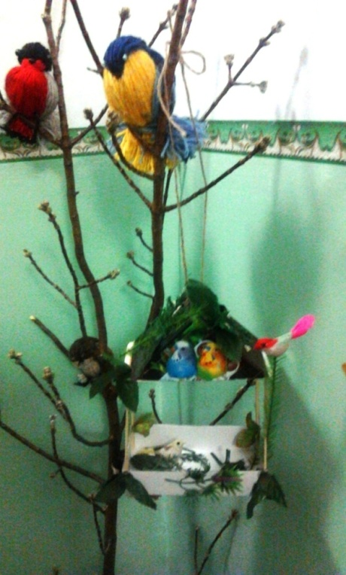 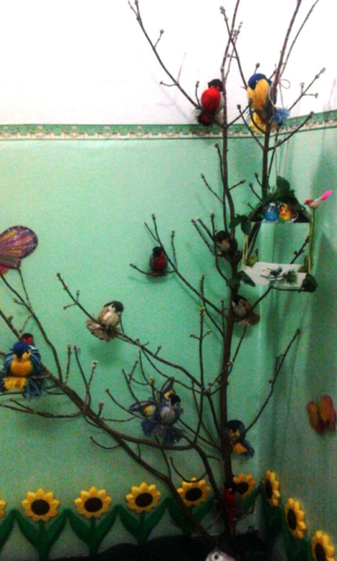  
Воспитанники изготовили различных птичек из пряжи.   
Оформили ими школьный уголок. Теперь пернатые радуют взрослых и детей.

**Тема:** Цветы из бумаги «Весенний этюд». **Цель:** формировать умения по выполнению цветов из крепированной (гофрированной) бумаги в технике торцевания на пластилине.  
**Задачи:**   
- учить создавать из бумаги объёмные цветы в технике «торцевание на пластилине»;  
- корригировать и развивать тактильные ощущения, мелкую моторику рук, восприятие пространства и пространственных отношений, эстетический вкус;  
- воспитывать самостоятельность, аккуратность в работе, желание делать подарки своими руками, интерес к художественному творчеству.

**Методы работы:** словесный: (рассказ, показ, беседа, практическое выполнение); наглядный: (демонстрация готовых работ, выставка).

**Оборудование и материалы:** ножницы, клей, пластилин, крепированная (гофрированная) бумага разных цветов, цветные бумажные салфетки, палочка с заострённым концом, деревянные шампуры;   
**наглядные пособия:** готовый образец композиции, технологические карты.

**Ход занятия**

*Организационный момент.* Дети заходят в класс, садятся за свои рабочие места. - Заниматься начинаем, время даром не теряем. Посмотрели друг на друга, получили заряд хорошего настроения и на такой позитивной ноте, мы начнём наше сегодняшнее занятие.

*Вводная часть.* - Сегодня у нас, ребята, очередное практическое занятие, где мы с вами учимся мастерить. А что мы будем изготавливать, попробуйте догадаться. Послушайте и скажите, о каком времени года эти загадки? Тает снежок, Ожил лужок, День прибывает. Когда это бывает? (Весной.)

Приходит с добром, Веет теплом, Светом солнечным красна, А зовут ее … (Весна.)

Я раскрываю почки, В зеленые листочки. Деревья одеваю, Посевы поливаю. Движением полна. Зовут меня … (Весна.)

Молодцы, эти загадки о весне.

–По каким признакам можно узнать, что это наступила весна? (Светит солнышко, появились сосульки, проталинки, снег тает, бегут ручьи, небо становится голубым, птички весело щебечут.) - Скажите, а как оживает природа? (тает снег, появляются первые цветы, зеленеют деревья и т.д.) Правильно. - А какие появляются первые цветы? (подснежники). - Как вы думаете, что сегодня мы с вами будем мастерить? (цветы).

Да, каждый из вас изготовит свой цветок, и поставим его в оригинальные вазочки, которые изготовили на предыдущем занятии. Цветы - это радостное настроение, украшение любого праздника. К сожалению, живые цветы быстро вянут и через несколько дней о красивом букете никто уже и не вспомнит.   
Но есть способ изготовить цветы, которые будут радовать глаз несколько лет. Для этого нужно лишь немного времени, желание, пластилин и разноцветная гофрированная бумага.

*Разминка. Пальчиковая гимнастика.*

*Практическая часть.****Подготовка рабочего места.*** Чтоб работа закипела**.** Приготовим всё для дела. Будем резать, мастерить – Всё должно в порядке быть!

Перед началом работы повторим технику безопасности:

* ножницы передавать кольцами вперед;
* ножницами не размахивать;
* ножницы класть справа с сомкнутыми лезвиями, направленными от себя;
* клей брать аккуратно, чтобы не попал в глаза;
* следить за правильной посадкой;
* содержать в чистоте и порядке рабочее место.

Сегодня на занятии научимся создавать из бумаги объёмные цветы в технике «торцевание на пластилине». Торцевание – это один из видов бумажного конструирования, искусство бумагокручения, когда с помощью палочки и маленького квадратика бумаги создаются, путем накручивания квадратика на палочку, трубочки-торцовки. Торцевание – работа не сложная, но кропотливая. Она требует не только усидчивости, но и аккуратности, внимания и определенной ловкости.  
***Существуют два вида торцевания:***- на бумаге (торцовки приклеивают на бумагу - основу);  
- на пластилине (торцовками выкладывается основа из пластилина).

*Для работы нам понадобится:* ножницы, клей, пластилин, крепированная (гофрированная) бумага разных цветов, цветные бумажные салфетки, палочка с заострённым концом, деревянные шампуры;

ваша фантазия.

Начать я бы хотела с японской пословицы: «Расскажи мне - и я услышу, покажи мне – и я запомню, дай мне сделать самому – и я научусь!»

*Этапы работы:*

- Деревянный шампур обматываем полосками крепированной бумаги зелёного цвета, фиксируя их в нескольких местах клеем.

- Из пластилина скатываем шарики и нанизываем их на деревянный шампур.

- Из креповой бумаги или салфетки нарезаем круги или квадраты разного цвета и размера.

- Из бумаги зелёного цвета нарезаем квадраты *(для листьев)*.

- С помощью  палочки делаем торцевание на пластилине, из двух квадратов разного размера и оттенка.

-  На середину квадратика ставим торцом стержень (палочку) и плотно закручиваем бумагу  вокруг стержня. Получается трубочка - торцовочка.

- Получившуюся маленькую торцовку, не снимая со стержня, вставляем в пластилин и только тогда вынимают стержень.

- Каждую следующую торцовку вставляем рядом с предыдущей плотно друг к другу, чтобы не оставалось промежутков.

- Таким образом, заполняем 1/2 часть поверхности шара.

- Под «лепестками» по краю торцуем «листья» из двух квадратов зелёного цвета.

Вот и готов наш цветок! Быстро, просто и красиво!

Аналогичным способом можно изготовить сразу целый букет, используя за основу не шампур, а карандаш. Осталось обернуть наш букет бумагой и перевязать ленточкой *(предварительно карандаш обмотать салфетками, для придания большего объёма).*

*Динамическая пауза.*

*Самостоятельная работа.* Каждый ребёнок изготавливает свой цветок, фантазирует оформление. Работают по технологическим картам (в это время оказывается индивидуальная помощь тем детям, кто ещё затрудняется в изготовлении).

*Рефлексия.*

–Что вы сегодня изготавливали?   
– Какого цвета получились ваши цветы? – Для чего нужны искусственные цветы и композиции из них? (Для украшения интерьера)  
– Какой новый метод применялся в изготовлении цветка? (Метод торцевания на пластилине)  
–  Какие материалы использовались при создании цветка? (Гофрированная бумага, салфетки, пластилин, клей, ножницы, деревянные шампура)  
– Какой формой выкройки вы пользовались при создании цветка и листьев? (Квадрат – для листьев, круг – для цветка)  
– Были ли трудности при выполнении заданий?  
– Что больше всего понравилось на занятии?  
- Что нового вы для себя открыли?- Что у вас получилось и не получилось на занятии?  
– Какие чувства и ощущения вы испытали при выполнении заданий?

***Итог занятия.* Оформление композиции. Выставка работ. Анализ работ.**

Молодцы ребята, вы сегодня все справились с работой. У вас получились замечательные цветы, которые нам очень нравятся.

Мы создали общую композицию, и я хочу ее назвать «Весенний этюд». Это будет замечательный подарок нашему классу. Я хочу пожелать вам всегда учиться чему - то новому, делиться знаниями с товарищами и, конечно же, доводить начатое дело до конца. Весеннего вам настроения.

А сейчас приведем свои рабочие места в порядок.  
Спасибо за работу. Занятие окончено. До встречи на следующем занятии.

